KLUCZOWE INFORMACJE

0 TYM WARTO PAMIĘTAĆ
+ Hybrydowy, wyprodukowany w Szwajcarii , Tissot T-Touch Connect Solar
+ Autonomiczność dzięki technologii słonecznej i systemowi operacyjnemu o ultra niskim poborze energii
+ Do 6 miesięcy autonomii, gdy zegarek jest sparowany oraz ponad 10 lat, gdy działa nie zależnie
+ Bezpieczeństwo danych
+ Podejscie długoterminowe
+ Koncentracja na funkcjach zegarmistrzowskich, wzbogaconych o szczególne i użyteczne możliwości

Aplikacja dost pna dla iOS i Android a takze, jako pierwsza tego typu na swiecie dla systemu Huawei Harmony

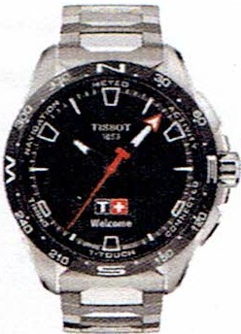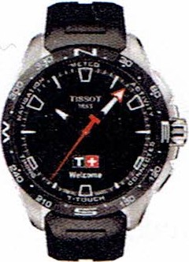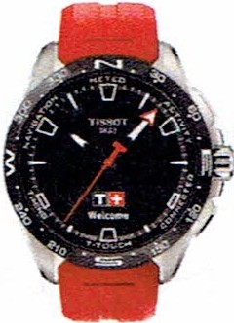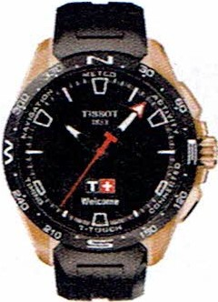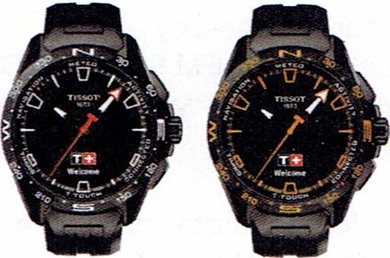

6 REFERENCJI

DANE TECHNICZNE

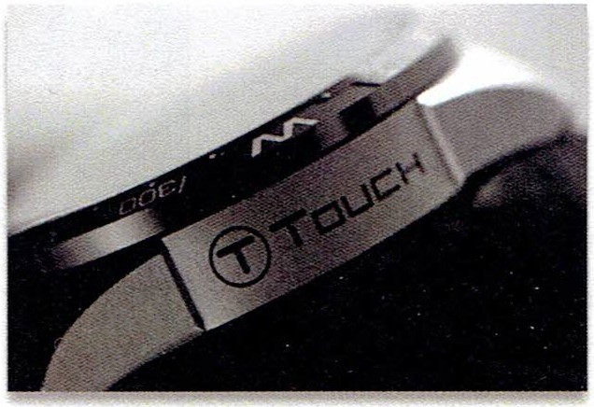Wykwintne szwajcarskie zegarmistrzostwo i komunikacja

MATERIAŁY
Szlachetne materiały:
- Ceramiczny pierścień lunety
- Tytanowa koperta
- Szkło szafirowe

WODOSZCZELNOSĆ
Wodoszczelność do 100 metrów !

ROZMIAR
Koperta 47mm

s

DANE TECHNICZNE

ENERGIA

- T-Touch Connect Solar zasilany jest energią słoneczną, promieniami naturalnego lub sztucznego światła
- Nie wymaga baterii - zegarek jest autonomiczny
- Niepodłączony pozostaje w pełni funkcjonalnym T-Touch Expert Solar

T-Touch Connect Solar wyposażony jest w panele słoneczne i ogniwa fotowoltaiczne umieszczone na tarczy. Światło naturalne , jak i sztuczne zamieniane jest w energię elektryczną.
Ponieważ komponenty są energooszczędne, zegarek ma 10 lat autonomii przy
klasycznym użytkowaniu, bez podłączenia z telefonem.
W trybie podłączonym autonomia zegarka wynosi do 6 miesięcy.

MECHANIZM

- Wyświetlacz i moduł słoneczny
- Szwajcarska technologia: EM MARIN & CSEM
- Wysoka estetyka i wysoka wydajnosć tarczy z panelem słonecznym
- 35 złożonych patentów

Tarcza z ogn iwami fotowoltaicznymi została wyprodukowana w Szwajcarii, niedaleko Le Locle (między Neuchate l i Marin).
Ze względu na skomplikowanie projektu w powstanie zegarka T-Touch Connect Solar, zaangażowanych było kilku producentów oraz dostawców z Grupy Swatch.
Nad projektem ciężko pracowało ponad 80 wysoko wykwalifikowanych specjalistów w swojej dziedzinie z różnych sektorów i firm.
Zgłoszono 35 zgłoszeń patentowych . KOMUNIKACJA

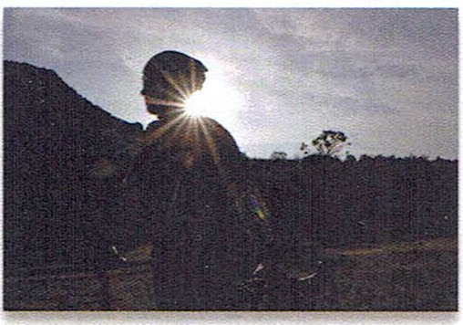
Nie wymaga baterii - zegarek jest autonomiczny!

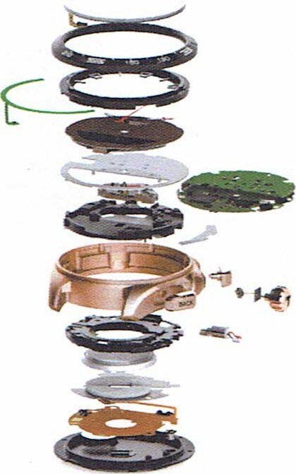

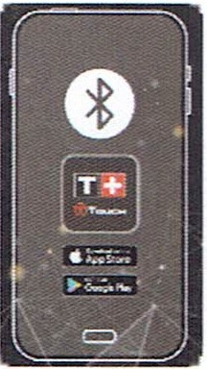Własne oprogramowanie
Zegarek hybrydowy: z technologią Bluetooth a jednocześnie tradycyjny i ze wskazówkami Szwajcarski system operacyjny SwAlps o niskim poborze energii
Kompatybilny z Android, iOS i po raz pierwszy z Harmony (Huawei )

Wygląda jak klasyczny model z kolekcji T-Touch, z tą różnicą, że możemy odczytywać funkcje na małym wyświetlaczu, a po połączeniu czytać SMS-y i sprawdzać , kto do nas dzwon i.
Nie jest to zegarek cyfrowy, a raczej model ,,hybrydowy ", ze wskazówkami i wyświetlaczem do wyświetlania różnych powiadomień.

Zegarek ten pozostaje zegarkiem ,,Swiss Made" ze szwajcarskim systemem operacyjnym o nazwie SwAlps , co oznacza Swiss Autonomous Low Power System.

Jest kompatybilny z Androidem (Google ), iOS (Apple ) i zupełnie nowym systemem firmy HUAWEI - HARMONY OS.
To pierwszy na świecie smartwatch oraz zegarek hybrydowy kompatybilny z systemem Harmony

FUNKCJE

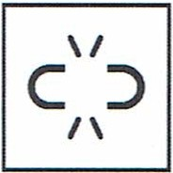DOSTĘPNE FUNKCJE GDY ZEGAREK JEST NIEPOŁĄCZONY

NAWIGACJA
Kompas

ZEGAR
Czas 1,Czas 2. tydz1eri , Wieczny
kalendarz

POMIAR CZASU
Ch ronograf (Split/Lap Logbook},
Minutnik Alarmy
- - - - ----<@

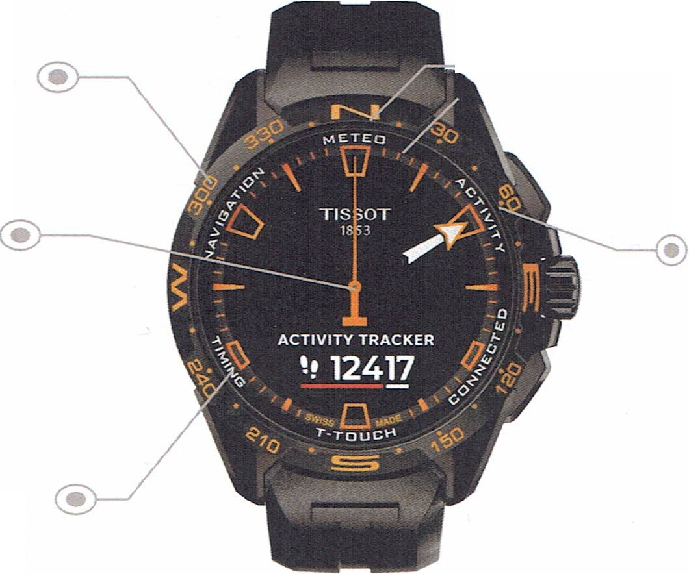@ POGODA
C1snienie powietrza (wzgl dne 1
b ezwzgl dne) / Temperatura

AKTYWNOSC
Wysokościomierz. Licznik krok6w . Licznik kalori1 mierzy byty dystans

OOSTEPNE FUNKCJE GDY ZEGAREK JEST POŁĄCZONY

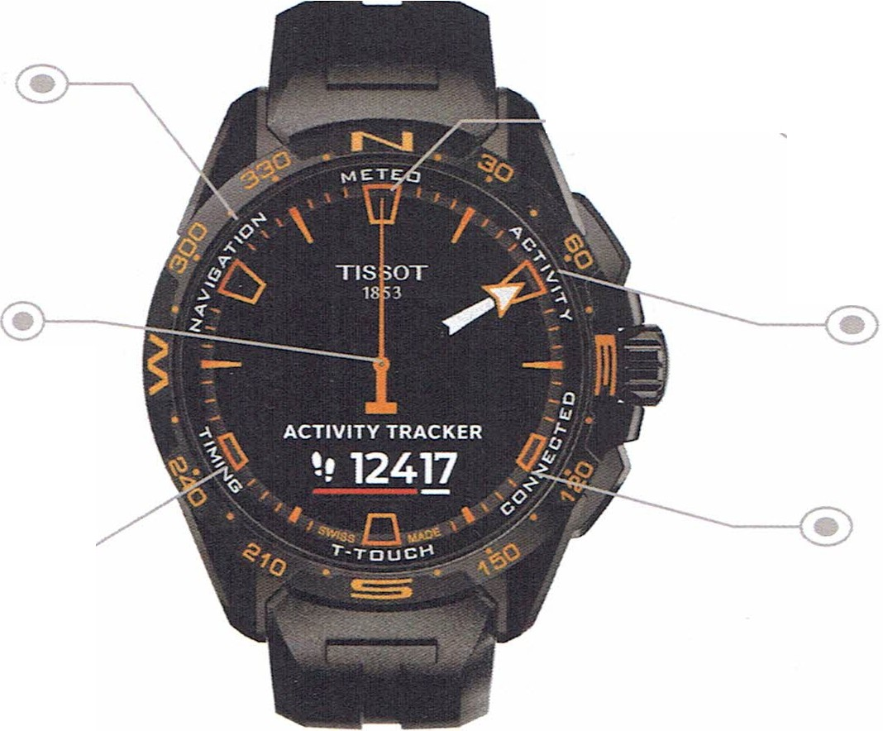NAWIGACJA
Kompas

ZEGAR
Czas 1 Czas 2. tydz1eri UTC & DST, Wieczny kalendarz

POMIAR CZASU t
Chronograf (Split/ Lap . Logbook z pamięcią poprzednich zapisów),
Minutnik Alarmy

---------1e POGODA
Cisn ienie powietrza (wzgl dne 1 be zwzgl dne) I Temperatura

AKTYWNOSC
Wysokościomierze, Licznik krok6w, Licznik kalorii. Przebyty dystans (poprzednie zapisy)

KOMUNIKACJA
Powiadomienia (wiadomosci. polqczenia)
Kalendarz

PRZEWODNIK SZYBKI START

- Połączenie krok po kroku
- Dolqczony do zegarka w pudełku
- Mały, składany format
- Kod QR z dostępem do odpowiedniej strony Tissot

Klient otrzymuje w pudelku broszur .,QUICK START" w przyjaznym, małym składanym formacie w której znajdziemy instrukcje krok po kroku, w formie obrazów bez tekstu w łatwiej do zrozumienia i śledzenia formie .

CZK
TECHNOLOGIA SOLARNA I SwALPS OS

CECHA
+ Technologia słoneczna
+ Energooszczędny system operacyjny SwALPS

ZALETA
+ Zegarek hybrydowy , maże pracować w trybie zegarek . niesparowany
+ Własny system gwarancja bezpieczeństwa danych
+ Pierwszy skomunikowany zegarek kompatybilny z iOS, Android i Harmony (Huawei)
+ Posiada wszystkie zalety modelu T-Touch Solar Expert

KORZYŚĆ
+ Nie ma ryzyka wyczerpania baterii i nie wymaga ładowania
+ Żaden zewnętrzny dostawca nie ma dostępu do danych oraz możliwość zmiany systemu operacyjnego
+ Nie musi być sparowany. aby korzystać z kluczowych funkcji

